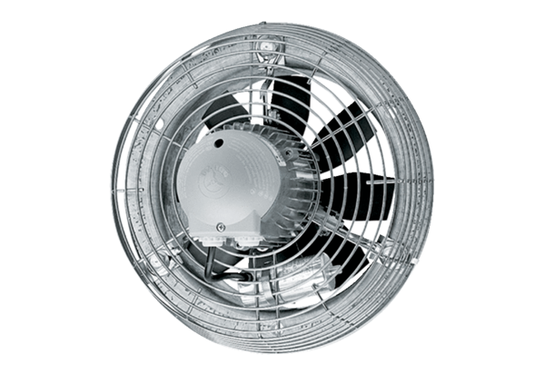Osiowy wentylator ścienny EZS 30/6 BOpakowanie jednostkowe: 1 sztukaAsortyment: C
Numer artykułu: 0094.0002Producent: MAICO

